「ESCO節能技術培訓班」簡章(化工業)

在競爭激烈的資本市場，企業要求生存、求發展，除擁有資金、設備以外，更需依賴專業人才為公司保留不斷創新的競爭力。而ESCO產業為各種不同行業別進行節能，其人才除須基本的本質學能外，亦須瞭解不同領域的相關知識並做好經驗的累積以滿足各產業需求；有鑑於此，為擴大ESCO產業服務能量，培育業者執行化工業節能改善之能力，以及對化工業熱能、電能之節能與量測驗證服務之專業人才，茲訂於107年7月30日(星期一)~31日(星期二)兩天假集思台大會議中心—洛克廳(台北市大安區羅斯福路四段85號B1)辦理ESCO節能技術專業人才培訓班，期透過訓練班以生動寫實的方式講授生產線製程知識、生產線各階段節能啟發作法與實務經驗案例分享等，以深入且有效的節能方法與技術課程培養能源技術服務業與能源用戶專業人才，增加產業人才深度與廣度，使產業更穩健發展。

指導單位：經濟部能源局
主辦單位：財團法人台灣綠色生產力基金會
承辦單位：社團法人台灣能源技術服務產業發展協會

中華民國107年7月
「ESCO節能技術培訓班」課程(台北場次)

第一天(107年7月30日)「ESCO節能技術培訓班」課程-化工業
時間 | 課程內容規劃 | 學習目標 | 講師
8：30~9：00 | 報到
9：00~11：00 | 化學工程業概論與製程設備介紹 | ‧建立化學工程業製程概念與輪廓 | 張煖
11：00~11：10 | 休息
11：10~12：10 | 電力系統節能規劃 | ‧電力品質提升技術(壓降、諧波、三相平衡) | 楊正光
12：10~13：00 | 午餐
13：00~15：00 | 電力傳動機械節能應用 | ‧泵之節能使用  ‧風機之節能使用  ‧馬達動力之節能使用 | 楊正光
15：00~15：10 | 休息
15：10~17：10 | 化工業製程節能技術及案例 | ‧蓄熱式燃燒技術  ‧高/低 溫熱回收技術(含冷卻水) | 施顏崇

第二天(107年7月31日)「ESCO節能技術培訓班」課程-化工業
時間 | 課程內容規劃 | 學習目標 | 講師
8：30~9：00 | 報到
9：00~11：00 | 節能量測與驗證與工廠案例 | ‧學習節能效益驗證方法 | 柯明村
11：00~11：10 | 休息
11：10~12：10 | 空壓公用系統規劃與節能設計及案例 | ‧空壓系統於生產線的配置與節能思考 | 邱文禮
12：10~13：00 | 午餐
13：00~14：00 | 空壓公用系統規劃與節能設計及案例 | ‧空壓系統於生產線的配置與節能思考 | 邱文禮
14：00~16：00 | 化工業工廠節能實務經驗與案例介紹 | ‧由實務經驗了解工廠節能工作之推動執行 | 游承育
16：00~17：00 | 隨堂測驗及結訓

＜報名表＞
107年7月30日~31日化工業「ESCO節能技術培訓班」(台北場次)
公司名稱
公司地址
姓 名 |  | 職 稱
聯絡電話 |  | 手 機
E-mail
用餐 |  葷食  素食
性別 |  男  女
※ 本訓練班免費用參加，會中提供講義。
※ 請自行攜帶環保杯、筷。
※ 敬請於107年7月16日前回覆，俾利安排，謝謝。
聯絡人：台灣能源技術服務產業發展協會 周淑娟小姐 電話：02-89146171
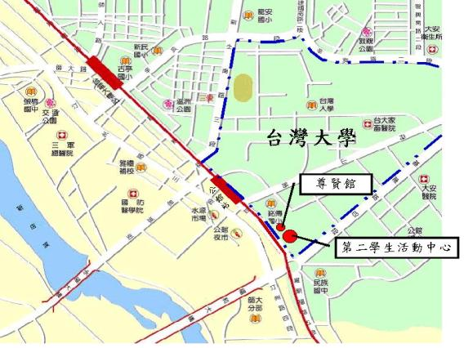
傳真：02-89145324 E-mail：taesco.tw@msa.hinet.net
會場地圖：
台大集思會議中心洛克廳 (臺北市羅斯福路四段85號B1)
1.北一高： |  | 請由建國南路下高架橋並沿辛亥路及基隆路至會場
2.北二高： |  | 請由辛亥路下左轉基隆路並沿基隆路至會場
3.捷 運： |  | 請於新店線公館站 出口2出站
4.市公車： | 606、253、278、251、280、290、30、52、20、1、505、252、254、236、74、208、207、0南、新店客運公館站下

